# Vad är HTML DOM?

# HTML DOM (Document Object Model)

När en hemsida laddas skapar webbläsaren en ***DOM*** av sidan.

***HTML Dom*** är en modell konstruerad som en träd av objekter.

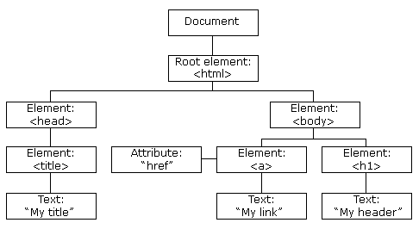

***HTML DOM*** är en standard modell för programmering för ***HTML***. Den definerar:

* ***HTML*** element som objekt
* Egenskaperna för alla ***HTML*** element
* Metoder att komma åt alla ***HTML*** element
* events för alla ***HTML*** element

Slutsats: ***HTML DOM*** är en standard för hur man lägger till, tar bort, ändrar eller hämtar ***HTML*** element.

* JavaScript kan ändra alla html element på sidan
* JavaScript kan ändra alla HTML attribut på sidan
* JavaScript kan ändra alla CSS stilar på sidan
* JavaScript kan ta bort existerande Html element och attribut.
* JavaScript kan lägga till nya Html element och attribute.
* JavaScript kan integrera med alla existerande html element på sidan. (react to all existing HTML events in the page)
* JavaScript kan skapa nya html events på sidan.

***DOM*** är en w3c (World Wide web consortium) standard.

***DOM*** definierar en standard för att komma åt dokument.

*"The W3C Dokument Object Model (DOM)is a platform and language-neutral interface that allows programs and scripts to dynamically access and update the content, structure, and style of a document."*

W3C DOM är en standard uppdelad i 3 olika delar:

* ***Core DOM*** - standard modell för alla dokumenttyper
* ***XML DOM*** - standard modell för alla XML dokument
* ***HTML DOM*** - standard modell för HTML dokument

JavaScript HTML DOM – CSS

Du kan ändra en sidas CSS genom ett så kallat event

***Exempel på HTML events:***

När en användarna klickar med musen

När en Webbsida håller på laddar

När en bild laddas/laddats

När musen rör sig “över/på” ett element

När en användarna matar in något

När en HTML form laddas upp

När en användarna trycker på en tagent.

# Event Bubbling or Event Capturing?

Event-prioriteringar är ett sätt att prioritera elementen när ett event sker.

Det finns 2 olika sätt att göra Event-prioriteringar i ***HTML DOM Bubbling och Capturing***

Om du har en ***<p>*** element i en ***<div>*** och användaren klickar på ***<p>*** elementet vilket element ska hanteras först!?

I ***bubbling*** så hanteras den inre elementet först sen den yttre : först ***<p>*** sedan ***<div>***

I ***capturing*** så hanteras den yttre elementet först sen den inre : först ***<div>*** sedan ***<p>.***

Med ***addEventListener*** metoder kan du specificera prioriteringen genom att använda ”***useCapture***” parameter.

Default värdet är falsk, Vilket gör att den använder ***bubbling*** prioriteringen, När värdet är Sant används i stället ***Capture*** prioriteringen först.